GRAND WITH HOTEL
SÜRDÜRÜLEBİLİRLİK RAPORU
2025

SÜRDÜRÜLEBİLİRLİK POLİTİKASI HAKKINDA

Sürdürülebilirlik; bugünün ihtiyaçlarını eşit paylarla karşılarken doğal kaynakları korumak ve gelecek nesillere iyi bir çevre ve yaşam bırakmak için yapılan tüm faaliyetlerdir.
Sürdürülebilir kalkınma; sosyal, ekolojik, ekonomik, mekânsal, çevresel ve kültürel boyutları olan ve tüm bu parametrelerde bizlerinde, otelcilik faaliyetlerimizle sorumluluğumuzun olduğu bir farkındalık bilincidir. Marka standardımızı devam ettirmekle birlikte, kurumsal vizyonumuz, misyonumuz, kültürümüz, değerlerimiz ve etik ilkelerimiz bu sorumluluklarımızın farkındalığı ışığında sürdürülebilir otelcilik anlayışında devam edecektir.
Sürdürülebilirlik Politikamız: Sürdürülebilir Turizm Yönetim Sistemi sorumluluğunu taşıma bilinci içinde, faaliyetleri ve hizmetleri ulusal ve uluslararası mevzuatlara uygun olarak, çevremiz üzerindeki etkileri en aza indirgemek amacıyla, atık yönetimi, doğal kaynak kullanımı, çalışanlara sağlık, güvenlik ve eşit hakların tanınması faaliyetleri ve enerji - su tasarruf performansını sağlamak ve sürekli iyileştirmeyi, çevresel, sosyal, kültürel, sağlık, güvenlik, kalite, insan hakları ve ekonomik açıdan sürdürülebilir kılmayı hedeflemektedir.
Bu hedefleri gerçekleştirmek amacıyla;
- Otelin tabi olduğu ilgili tüm yasa ve yönetmelikleri takip ederek gereklerini yerine getirmeyi öncelik ediniyoruz. Misafirlerin ve personellerin kendini güvende hissedeceği alanlar yaratmak için ulusal ve global tüm mevzuatlara uygun olarak otelimiz inşa edilmiş olup, düzenli olarak gerekli kontrol ve önlemlerin alınmasını sağlıyoruz.
- Tüm paydaşlarla enerji, su, doğal kaynaklar kullanımının takibi, yerel tedarikçilerin desteklenmesi ile ilgili konularda ortak değer ve faydalı sonuçlar yaratmak üzere etkin iletişim kurmayı,
- Enerji, su kaynaklarının korunması, kültür varlıklarının korunması ve sunulması, bölgenin desteklenmesi konusunda tüm çalışanlarımızın eğitimi yanı sıra tedarikçilerimizin, alt işverenlerin, ziyaretçilerin ve yerel toplumun bilinçlendirilmesine katkıda bulunmak,
- Enerji ve su tüketimini azaltma, enerji ve su verimliliği ile ilgili sürekli gelişmeye yönelik iyileştirme yapmak, bunların uygulanmasını ve sonuçlarını takip etmek,
- Sıfır atık belgesi kapsamında, atıkların azaltılması, kimyasal kullanımın azaltılması için çevreye duyarlı ve verimli ürünlerin satın alınması ve tedarik edilmesi,
- Paydaşlarımızla iş birliği içinde karşılıklı yararlar doğrultusunda çalışmalarımızı sürdürmek.
- Yerel ekonomiye olan katkımızın farkında olarak, tedarikçilerimizin ve hammaddelerimizin büyük bir kısmının yerel olmasına özen gösteriyoruz.
- Yönetim sistemi kapsamındaki hedefler ve amaçlara ulaşmak için faaliyetler düzenlemeyi
- İnsan sağlığı ve insan haklarına uygun mevzuat ve yükümlülükleri yerine getirmek
- Dünya üzerinde giderek büyüyen kuraklık sebebiyle, su tasarruf önlemlerini arttırmak
- Bölge ve otel çevresinde yaşayan canlı varlıkların doğal yaşam alanlarının korunması sağlamak
- Misafir memnuniyetini ön planda tutarak sorumlu üretim, kalite, hizmet ve tüketim sağlamak ve bunu sürekli hale getirmek için çalışmalarımıza devam ediyoruz. Bu amaçla misafir memnuniyet oranımızı sürekli iyileştirmeyi hedefliyoruz.

ERİŞİLEBİLİRLİK

Otelimiz, imkanları dahilinde herkes için erişilebilir turizm hizmetleri sunmayı taahhüt eder ve erişilebilirlik düzeyi hakkında müşterileri ve paydaşlarını internet sitesi aracılığıyla açık ve doğru şekilde bilgilendirir. Otelimiz ayrıca erişilebilirlikle ilgili yasal düzenlemelere tam uyum sağlamayı ve bu konuda sürekli iyileştirmeyi takip ve taahhüt etmektedir. Yalnızca fiziksel engelliler değil, görme, işitme gibi engeller dolayısıyla turizm faaliyetlerine katılamayan misafirlerimiz için de sürekli iyileştirmeler yapmaya gayret göstermekteyiz. Otelimiz erişilebilirlik düzenlemelerinin ve altyapısının bakım ve onarımını düzenli olarak gerçekleştirmekte ve gerekmesi halinde iyileştirmeler sağlamaktadır. Ayrıca erişilebilirlikle ilgili olarak çalışanlarımızı düzenli olarak bilgilendirmekteyiz.



PAYDAŞLARLA İLETİŞİM

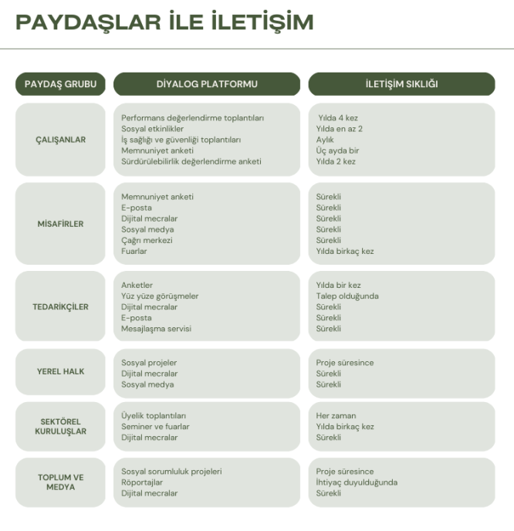
Bu doğrultuda gerçekleştirdiğimiz performansı; yönetimimiz, çalışanlarımız, konuklarımız, tedarikçilerimiz ve diğer tüm partnerlerimiz ile paylaşmayı ve böylece bu noktada yaratacağımız farkındalığı artırarak, ortak hedef ve başarılara dönüştürebilmeyi amaçlamaktayız. Sürdürülebilir otelcilik anlayışında tüm paydaşlara bu konuda bize eşlik etmeleri için çağrıda bulunuyoruz.
Bu raporda yer alan bilgiler, aksi belirtilmediği takdirde 2025 tarih başlangıcını referans alan performansımızı içeriyor. Bir yıllık periyotlar halinde değerlendirilip yazılı rapor olarak web sitemizde güncellenecektir. Bu raporu hazırlama sürecinde bakım onarım raporlarımızdan başlayarak tüm yenileme, satın alma gibi faaliyetlerimizin durumunu göz önünde bulundurarak hazırladık. Düzenli olarak hazırlamayı planladığımız bu raporu gelecekte de sürdürülebilir turizm sektöründeki faaliyetimizi yönetmeye yönelik atacağımız adımları paylaşacağımız önemli bir iletişim aracı olarak görüyoruz.

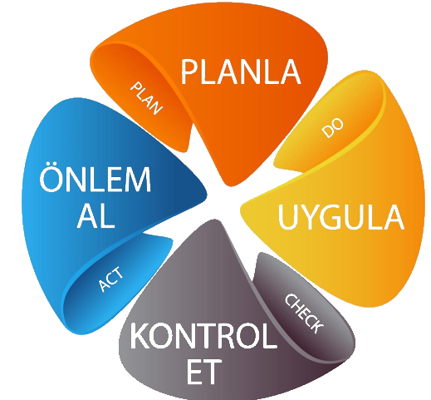
Şekil 1. PUKÖ Döngüsü

Yukarıda belirtilen adımlar özetle Planla-Uygula-Kontrol Et-Önlem Al (PUKÖ) yaklaşımı olarak ifade edilebilir (Şekil 1).

Planla: Otelimiz çevre, toplum, kültür, ülke ekonomisi ve yönetim sistemi konularına önem vermekte ve hedefler belirlemektedir. Belirlenen hedeflere ulaşabilmek için izlenecek yol haritası ve eylemleri planlamaktadır.
Uygula: Otelimiz çevresel, kültürel, sosyal, insan hakları, sağlık ve güvenlik ile ilgili temel politikalarını ve uygulamalarını belirler. Bunları, ilgili personel tarafından tanımlanan aralıklarla izler, ölçer ve kaydeder.
Kontrol et: Otelimizde hem personel hem de müşterilerden gelen geri bildirimler izlenir ve kaydedilir.
Gerekmesi halinde düzeltici önlemler alınır.
Önlem al: Otelimizin kontrol et adımında belirlenen sorunları düzeltmek için harekete geçtiği adımdır.
Düzeltici önlem ve işlemler kayıt altına alınarak arşivlenir.

KALİTE VE GIDA GÜVENLİĞİ

Gıdanın kabulünden tüketimine kadar tüm süreçleri kontrol altında tutuyoruz. Güvenliği sağlarken maliyeti düşürmek ve israfı önlemek için önleyici tedbirler alıyoruz. Tedarikçileri de denetim süreçlerimize ekleyerek yerel üreticinin güvenli gıda farkındalığını destekliyoruz.
Gıda güvenliğimizin doğrulanmasını, resmi ve marka standardı gereği iç denetim sistemleri ile destekliyoruz.

ÇEVRE VE ATIK YÖNETİMİ

Misafirlerimizin konforundan taviz vermeden, su, elektrik, enerji, kimyasal, katı atık miktarlarının kontrol altına alınması, çevreye ve doğal kaynaklara yönelik oluşabilecek zararın en aza indirilmesini hedefliyoruz. Sürdürülebilir turizm ilkeleri ışığında aldığımız önlemler ile doğal kaynak kullanımı azaltılmış, toprağa, suya, havaya verilen zararların minimum düzeye
indirilmesi ve mümkünse ortadan kaldırılabilmesi için uygulamaları takip ediyoruz.

Bu amaçla;
- Düzenli olarak atık kayıtlarımızı güncelliyor ve geri dönüşüme katkı payı hedeflerimizi kontrol altında tutuyoruz.
- Atık ayrıştırma ve atık miktarının azaltılması, doğal kaynakların verimli kullanılması vb. faaliyetlerle sürekli çevresel performansımızı iyileştiriyoruz.
- Atıkların geri dönüşüm / bertaraf aşamasına kadar takibini yapıyoruz.
- Çalışanlarımızı ve misafirlerimizi çevreye karşı duyarlı olmaları konusunda teşvik ediyoruz, çalışanlarımıza çevre bilinci ve enerjinin verimli kullanılması ile ilgili
bilinçlendirme eğitimleri vererek onları geliştiriyoruz.
- Çalışanlarımızı düzenli aralıklarla “Kimyasal Kullanımı” konusunda eğitiyoruz.
- Gıda üretiminde tek kullanımlık ürünlerin kullanımını mümkün oldukça azaltarak büyük ambalajlı kutularla alım yapıyoruz.
- Tedariklerimizde çevreye duyarlı satın alma politikamız gereğince çevre etiketli ürünler tercih ediyoruz.
- Bu kapsamda çevremizde yeterli sayıda çöp kutusu, atık konteynırı bulunduruyor, düzenli olarak boşaltıyor ve temiz tutuyoruz. Alanlarımızın daha temiz olabilmesi için temizlik görevlilerimize eğitimler veriyor, alan temizliğini kontrol ediyoruz.
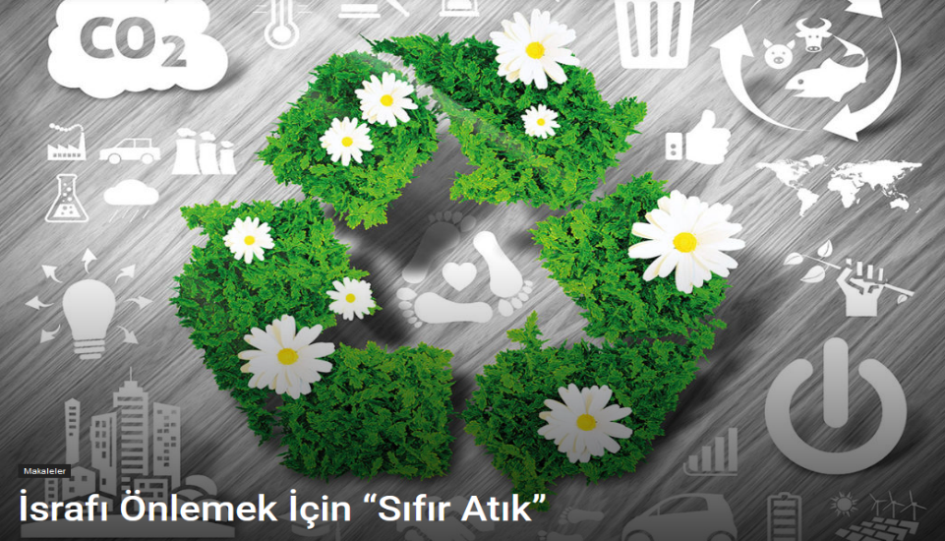

ENERJİ, SU VE SERA GAZI YÖNETİMİ

Enerji tüketimini, her yıl devam eden tasarruf faaliyetlerimiz çerçevesinde ve buna bağlı
karbon emisyonlarını azaltmak için titizlikle izliyoruz. Tasarruf edilebilecek alanlar
tespit ederek aksiyonlar alıyoruz.
Bakım, gözetim ve izleme yoluyla enerji tasarruflarını sürekli analiz ediyor, yeni yatırım projelerimizi de enerji üretimi, çevreye verdiğimiz zararın yenilenebilir enerji kaynakları tercihleriyle azaltılması konularını merkeze alarak planlıyoruz.Misafirlerimizin konforundan taviz vermeden personelimizi eğiterek ve misafir odalarına bıraktığımız çevre broşürlerindeki bilgilendirmeler ile su ve enerji tasarrufu konusuna dikkat çekmekteyiz.
Su tasarrufu için yaptığımız çalışmalar;
- Su tasarrufu amaçlı tesis musluklarının bir kısmında su tasarruf perlatörleri kullanılmaktadır.
- Enerji tasarrufu amaçlı bahçe sulamada spring sistemleri Fıskiye ve tasarruflu Püskürtme sistemleri kullanılmaktadır. Genel mekân pisuarlarında su tasarruf amaçlı perlatör musluklar kullanılmaktadır.
- Misafir odaları ve genel mekân wc lerinde su tasarrufu için rezervuarlar yarım ve tam boşaltma sistemlidir.
- Misafir odaları, genel mekân wc’leri ve mutfakta bulunan lavabolardaki perlatörlerin debileri 4 l/dak ayarlanarak fazla su kullanımının önüne geçilmiştir.
Enerji tasarrufu ile ilgili aylık oluşturulan tablolarımız incelendiğinde, enerji kullanımında meydana gelen artış ve azalışları görmekteyiz. Meydana gelen bu artış veya azalışların sebeplerini belirlemekte, planlarımızı ve önlemlerimizi buna göre oluşturmaktayız.
Küresel ısınma, yaşlanan nüfus, hızlı şehirleşme, tükenen kaynaklar, ekonomik dalgalanmalar ve dijitalleşme. Yaşadığımız hızlı değişimin ve çevresel ayak izimizi küçültmemiz gerektiğinin, tüm bu etkilerin küresel boyutta etkiler olduğunun bilincindeyiz. Türkiye’nin iklim değişikliğiyle küresel mücadele kapsamında temel amacı; “İnsanlığın ortak kaygısı olan iklim değişikliğini önlemeye yönelik uluslararası taraflarla iş birliği içerisinde, tarafsız ve bilimsel bulgular ışığında ortak akılla belirlenmiş küresel çabalara, sürdürülebilir kalkınma politikalarına uygun olarak, ortak fakat farklılaştırılmış sorumluluklar prensibi ve Türkiye’nin özel şartları çerçevesinde katılmaktır.” Bizler de ülkemizin amaçları doğrultusunda
Hedefler belirleyerek hükümet, özel sektör, yerel yönetimler ve sivil toplum kuruluşlarıyla birlikte çalışarak ortak çözümler üretmek için çabalayacak, kurumsal faaliyet ve hedeflerimizi kamuoyu ile paylaşacağız.
Karbon ofsetleme ve sonrasında sıfır karbon çalışmalarına geçebilmek adına; tüketimlerimizi takip edip iklim dostu yöntemlerle üretilen ürünler, yakıtı verimli kullanan araçlar, enerji verimliliği sınıfı yüksek teknolojiler, daha az karbon üreten enerjileri tercih edeceğiz. Yeşil seçimler yapıp tüm paydaşlarımızı bu konuda çaba göstermesi için davetlerde bulunacağız.

KİMYASAL YÖNETİMİ

Kimyasalların güvenli bir şekilde bertaraf edilmesi için ilgili firmalarla çalışıyor ve kimyasal atıkların takibini yapıyoruz.
Kullandığımız tüm kimyasalların onaylı, etiketli ve uygun ambalajlarda olması, MSDS’lerin (Malzeme Güvenlik Bilgi Formu) tarafımıza ulaşmış olmasına öncelik veriyoruz. Kimyasal depolarımız çevreye zarar verebilecek sızıntı, dökülme vb. durumlara karşı gerekli önlemler alınmış şekildedir. Kimyasal depolamayı kimyasalın cinsine, üretici firmanın depolama talimatına ve yönetmeliklere uygun olarak yapıyoruz.
Tesisimizde kimyasalların genel hijyeni sağlamak adına kullanımları yeterli miktarda yapılması için personelimize sürekli eğitimler vermekteyiz. Kullandığımız kimyasallar çevre dostu olmakla birlikte gereksiz kimyasal kullanımını kontrol altında tutmak için makinelerimizde otomatik dozajlama üniteleri ile yeteri miktarda kullanımını sağlamaktayız. Housekeeping uygulamalarında kontrollü ve az su & kimyasal kullanımını sağlayacak ekipmanları tercih ediyoruz
Kimyasal kullanım miktarlarımızı kontrol ediyor, gereğinden fazla ve yanlış kimyasal kullanımını engellemek için personel eğitimleri veriyoruz.

YÜKÜMLÜLÜKLERİMİZ

Misafirlerimize karşı; Adil, dürüst ve eşitlik kurallarına uygun davranılması, tam zamanında en iyi ve en doğru hizmetin sunulması, sözel veya yazılı olarak verdiğimiz tüm sözlerin tutulması
Çalışanlarımıza karşı yükümlülüklerimiz; Dürüst, adil, güvenli farklı fikirlerin dikkate alındığı çalışma ortamı sağlamak, sağlıklı, özlük haklarının tam olarak kullanıldığı bir ortam yaratmak, her türlü ayrımcılıktan ve tacizden uzak bir çalışma ortamı yaratmak, sürekli kendini geliştirmesine olanak tanıyan, gelişimine teşvik eden çalışma ortamı sunmak.

Tedarikçilerimize karşı sorumluluklarımız; Adil ve rekabetçi bir teklif ortamını sağlamak, taahhütlerin zamanında yerine getirilmesini sağlamak, gizlilik ilkelerine sonuna kadar uymak.

Diğer paydaşlarımıza karşı yükümlülüklerimiz; Tüm yasal mevzuatlara uygunluğu sağlamak, bağlı bulunduğumuz markanın standartlarını korumak, sürdürülebilir bir büyüme ve gelişme sağlamak, tam ve doğru bilgiyi ilgili kişilere eksiksiz ve doğru şekilde sağlamak, rekabeti yalnızca yasal ve etik çerçeve içinde gerçekleştirmek, topluma destek olmak, geliştirmek, çevreye ve doğal kaynaklara zarar vermemek.

SATIN ALMA & YEREL EKONOMİYE KATKI

Satın alımlarımızı mümkün olduğunca yakın bölgelerden yapıyoruz. Böylece tedarikçi firmaların teslimat araçlarının CO2 salınımlarını minimize ederek çevreye yapılan etkilerin azaltılması, araç kullanımı ve enerji tüketimi sebebiyle karbon salınımlarımızı azaltabilmek için günü kurtaracak harcamalar yerine yarını hazırlayacak yatırımlar planlanmasını hedefliyoruz.
Satın alma politikamız yerel, çevreye duyarlı, adil ticarete dayalı ve verimli satın almaya yönelik politikaları içermektedir.
Otelimiz tarafından mal ve hizmet kaynaklarımız izlenmektedir. Tedarikçilerimizin sürdürülebilirlikle ilgili sertifikalarını, bilgi ve belgelerini kontrol etmekteyiz.
Yerel satın alma: OTELİMİZ mal ve hizmet satın alırken kaliteli ve makul fiyatlı olması kaydıyla yerel tedarikçilere öncelik vermektedir. Bu nedenle tedarikçi listesini güncellemekte ve tedarikçilerini bilgilendirmektedir. Bölge halkından alınan mal ve hizmetlerin oranı ölçülmektedir.
Otelimiz mal ve hizmet satın alırken ithal ürünler için kaliteli ve makul fiyatlı olması kaydıyla adil ticaret kapsamındaki dış tedarikçilere de öncelik vermektedir.
Çevreye duyarlı satın alma: Otelimiz satın alımda çevreye duyarlı bir politika izlemektedir, gıda ve katı atığı azaltmak üzere verimli satın alma, enerji tasarrufu ve su tasarrufuna önem vermektedir.
Otelimiz, satın alımlarında çevreye duyarlı ürünlere (çevre etiketli ürünlere) öncelik vermektedir. Satın alınacak ürün grubunda çevre etiketli ürünler yoksa ilgili ürünlerini, üretimi ve diğer tüm süreçleri çevreye zarar vermeyen tedarikçi ve üreticilerden seçer.
Ahşap, balık, kâğıt ve diğer gıdalar için çevre sertifikalı (FSC, MSC, AB-EcoLabel, vb.) veya kaynağı takip edilebilen ürünler tercih edilmektedir.
Verimli satın alma: Satın alma politikamız, yeniden kullanılabilir, iade edilebilir ve geri dönüştürülmüş malları tercih etmektedir.

PERSONEL VE ÇALIŞMA HAYATI

Tüm çalışanlarımızın sağlıklı, mutlu ve güvenli bir iş ortamında çalışmasını önemsiyoruz. İstihdam ettiğimiz personellerin bölge halkından olmasına dikkat ediyoruz. Bu şekilde ekonominin çarpan etkisiyle, istihdam ettiğimiz personelin bölge içerisinde ekonomiyi canlandırmasına katkı sağlamaktayız. Aynı zamanda bölge halkının kendi bölgesinin dışında iş imkânları aramaktansa, bölgesinde kalmasına yardımcı oluyoruz.
Farklı ülkelerden ve milliyetlerden gelen misafirlerimize hitap eden uluslararası standartlarda hizmet veren bir işletme olarak misafir ve çalışanlarımız için milliyet, ırk, dil, din vb. ayrımı yapmak hem otelcilik hem de çalışma prensiplerimize aykırıdır.
Personelin yürüyerek veya bisiklet gibi petrol ürünü harcamadan, çevreye dost yöntemlerle ulaşımlarını sağlamaları için teşvikte bulunuyoruz.
Tüm çalışanlarımıza cinsel tercih, yaş, cinsiyet, etnik köken, dini inanç, maluliyet durumlarına bakılmaksızın adil davranmak başlıca sorumluluğumuzdur.
Bu kapsamda:
- Açık, eşit, şeffaf, adil çalışanların da dahil olduğu bir ortak yöntem anlayışını benimseriz.
- Eşit, standart, güvenli şartlarda çalışma imkanı sunarız.
- Problemlerin dinlenmesi ve çözümüne öncelik veririz.
- Adil, yasal düzenlemeleri ve belirlenmiş standartları karşılayan bir çalışma ve ücretlendirme politikası güderiz.
- Çalışanlarımızı dinler, fikirlerin özgürce beyan edilebildiği, diyalogun geliştirildiği bir iletişim modeli uygularız.
- Çalışanlarımıza güvende olduklarını hissettirir, kişisel bilgilerini koruruz.
- Çalıştığı yeri tanıma, kendini geliştirme ve eğitim hakkını önde tutarız.
- Sunduğumuz sosyal haklar, yan haklar ve ödüllerden tüm çalışanlarımızın yararlanmasını sağlarız.

KÜLTÜREL MİRAS

Tarihimize ve kültürümüze saygı, gelecek nesillere bırakacağımız en önemli değerlerimizdendir. Hızlı nüfus artışı sebebi ile kentlerin çok önemli dönüşümlerle karşı karşıya kalacağı gözlemlenmektedir. Özellikle çevresel ve kültürel kayıpların yaşanacağı ve kültürel mirasın da bu sürecin tehdidi altında kalacağı öngörülmektedir. Bu amaçla tüm çalışanlarımız ve misafirlerimizin konu hakkında bilgilendirilmesine katkı sağlıyoruz. Konya’nın tarihi ve kültürel alanlarını misafirlerin rahat ulaşabileceği otel sosyal medya hesaplarımızdaki tanıtım videoları aracılığıyla tanıtıyoruz. Misafirlere bölgenin yemek, coğrafi işaretli ürünler, aktivite, kültür ve geleneklerinin tanıtılmasına destek veriyor, (dini mekânlar, kültürel mekânlar, doğal zenginlikler vb.) bunun için çalışanların eğitilmesini sağlıyoruz.
Kültürel Miras alanları Hakkında özellikle bilgilendirilmeye özen ve önem verilmektedir. Tarihimize ve kültürümüze saygı, gelecek nesillere bırakacağımız en önemli değerlerimizdendir.
Çalışanlarımıza düzenli olarak Kültürel Mirasın korunması ve sunulması ile ilgili konularda eğitim ve kültür alanlarına ziyaret organizasyonları yapılmaktadır.

ÇOCUK İSTİSMARI VE TACİZ
Çocukların korunması için herkesin sorumluluk taşıması gerektiğine inanıyoruz. Çocuk refahının ve çocukların her çeşit zarardan korunmasının son derece önemli olduğunu ve alakalı olduğumuz tüm çocukların fiziki ve zihinsel tacizden korunmasının temel görevimiz olduğunu biliyoruz. Tüm ekibimize, çocuk istismar türlerini (fiziksel, cinsel, duygusal istismar ve ihmal) öğretiyor, çocuk istismarı ihbar etme uygulamaları ve bu kapsamdaki toplumsal yükümlülüklerimizi içeren eğitimler veriyoruz.

KADIN HAKLARI VE CİNSİYET EŞİTLİĞİ POLİTİKASI

İşletmemizde cinsiyet eşitliğine önem veririz.
Cinsiyet farkı gözetmeksizin tüm personelimizin sağlık, güvenlik ve refahlarını sağlarız.
Kadınların iş gücüne katılımını tüm bölümlerimizde destekler, eşit fırsatlar sunarız.
Cinsiyet ayrımı yapmadan “eşit işe eşit ücret” politikası ile hareket ederiz.
Eşitlik ilkesi gözetilerek görev dağılımı yaparız.
Kariyer fırsatlarından eşit düzeyde faydalanılması için gerekli ortamı sağlarız.
Eğitim politikaları oluşturur, kadınların katılımına ve farkındalığın artmasına destek oluruz.
İş-aile yaşam dengesini koruyan çalışma ortamı ve uygulamalarını oluştururuz.
Kadınların şirket yönetiminde olmaları için destek verir, eşit fırsatlar sunarız.

Kadınların hiçbir şekilde istismar, ayrımcılık, bastırılma, zorlama, iftira, taciz vb. durumlara maruz kalmasına müsaade etmeyiz. Dünya’ya ve kurumumuza kattıkları değerin daima farkında olur ve destekleriz.

